Фестиваль ГТО среди отрядов юнармейцев
общеобразовательных учреждений города Череповца.
5 декабря 2019 года состоялся второй этап Фестиваля ГТО среди отрядов юнармейцев в МАОУ «Центр образования №29», образовательной площадке АНО «ДРОЗД-Череповец». 22 команды – отрядов юнармейцев, более 120 человек приняли участие в фестивале. Возраст участников от 7 до 17 лет. Гостями фестиваля стали: Л.В. Коробейникова – начальник управления образования, А.Е. Дубровин директор АНО СРПФС «ДРОЗД-Череповец», К.В. Жучков начальник штаба юнармии города Череповца.
Ребятам предстояло сдать несколько видов программы ГТО как обязательных так и по выбору.Силовую гимнастику юнармейцы сдавали в специально оборудованном зале ГТО, который открыт на базе Центра образования №29.
Следующий этап Фестиваля ГТО пройдет в декабре, по итогам которого будет вынесено решение о присвоении знаков ГТО тем, кто успешно выполнил нормативы своей возрастной категории.
Незаменимыми помощниками организаторов фестиваля стали волонтеры АНО «ДРОЗД-Череповец» - старшеклассники Центра образования №29. Предварительно ребята прошли специальное обучение на семинарах по подготовке и проведению сдачи норм ГТО.
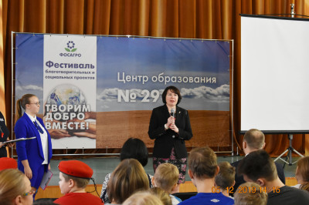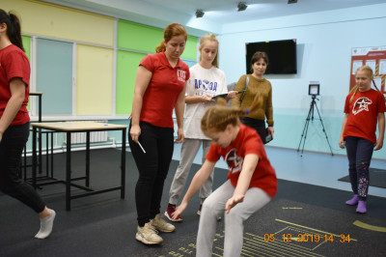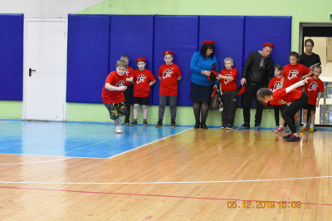
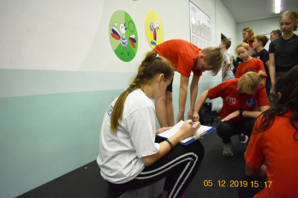

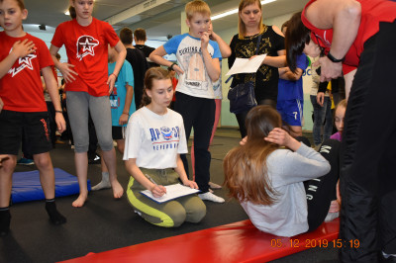

Пожелаем всем успеха в достижении поставленной цели-
ПОЛУЧИТЬ ЗНАК ОТЛИЧИЯ!!!

Методист по направлению «Физическая культура и ОБЖ» городской методической службы И.В.Ольнова.

